腐葉土づくり
～落ち葉から作ってみよう～

足立区生物園 教育利用研究会

腐葉土作りを通して、身近な生きもののつながりや自然界での役割を考える。

腐葉土とは
落ち葉などが微生物の働きで分解されてできた土で、水分を適度に保ち、植物の成長を助ける。
また、土壌中の生きものの食べ物となる。
腐葉土を教材にする利点
・校庭の素材( 落ち葉 ) を利用できる。
・植物をはじめ、腐葉土に関係する生きものやSDGｓなど様々な用途に応じた学習に活用できる。
・完成した腐葉土を他の授業や校内活動に活用できる
・月 1 回の活動で、腐葉土に仕上げることができる。

この冊子では腐葉土作りを実例で紹介します。参考にしていただき、授業にご活用ください。
生物園との連携事業「教育利用研究会」に 参加している渕江第一小学校と長門小学校の委員会活動としてご協力いただきました。

≪腐葉土作成に関して≫用意するもの…3
手順 (1 年の流れ )…4

≪実例の紹介≫
腐葉土を作る場所…5腐葉土を作る容器…6
腐葉土に用いる落ち葉…7腐葉土に入れるもの…8 腐葉土ができるまで…9
腐葉土ができるまでの年間スケジュール…10出来上がった腐葉土の活用方法…11
困ったこと…12
子どもたちの気づき…13
1 年間活動した子どもたちの感想…14
活動時の子どもたちの様子…15

①落ち葉
※作り方は様々あります。一例を紹介します。

→当初の嵩から約 3 分の 1 から４分の 1 程度まで減ります。
→腐葉土に適した葉の種類は 7 ページを参照ください。
→石や枝、ゴミなどは取り除いてください。
②腐葉土を作る容器 ※6 ページ参照
《木箱 1 個》
真ん中に仕切り板を設置し、片側に落ち葉を入れ、切り返しの際にもう片側のスペースを使います。 また、下は地面と接するようにします。
《ポリバケツなどの容器 複数必要》
使う場合は側面と底面に空気穴をあけます。
③米ぬか ※8 ページ参照
目安として、落ち葉 10 ㎏に対して 30 ～ 50ｇです。
→落ち葉を分解する微生物のエサになります。混ぜることで分解が早く進みます。
④水 適量 ( 全体が湿る程度）
→発酵には適度な水分が必要です。
じょうろを使うと均等に水をかけることができます。
⑤スコップ ※9 ページ参照
切り返し作業の際に使います。
⑥軍手…安全に作業ができるので、あると便利です。

落ち葉をこれから集める場合の 1 年の流れ
≪春～夏≫
適切な場所に木枠 ( または容器 ) を用意する
→風通しがよく涼しい場所、水はけの良い場所を選ぶ

≪秋≫
・腐葉土作りに適した落ち葉を集める
・木箱( または容器 ) に落ち葉、米ぬか、水を順番に入れたあと、適度に押し固める。これを何度か繰り返し、層にし蓋をする。
→米ぬかは全体にまんべんなく振りかける
( ポリバケツであれば 2 つかみ程度を繰り返す )
→水は全体が湿るようにまんべんなくかける
( 多すぎると腐る原因になるため、
入れる容器は余分な水分が抜ける構造がおススメ )

≪秋～夏≫
月に一回程度、落ち葉に新鮮な空気が入るように全体をかき混ぜる。
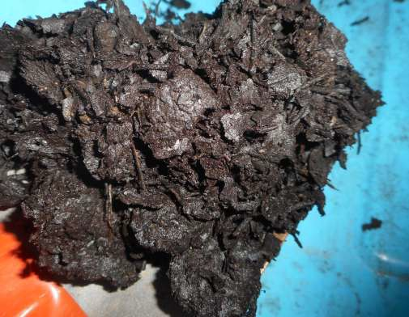
乾いていたら、全体が湿るように水をかける。
→「切り返しの作業」※9 ページ参照葉っぱの形がなくなり、
色が黒っぽくなっていたら完成！約半年～ 1 年で出来上がる。

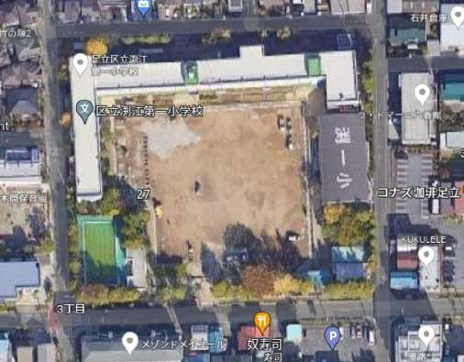
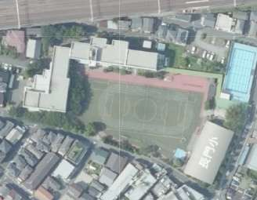
渕江第一小学校 長門小学校
↑ Ｎ
↑ Ｎ

•校庭の東側の林の中
•日陰
•風通し良い
•校舎の北側
•日当たりはない
•風通し良い

※国土地理院の地図から引用

渕江第一小学校 長門小学校

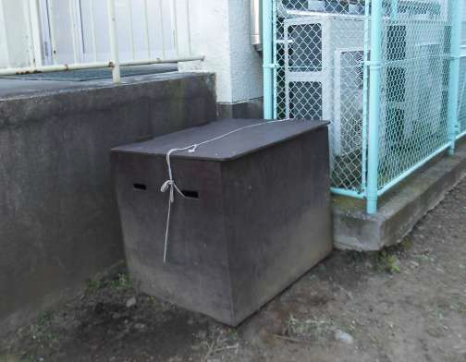
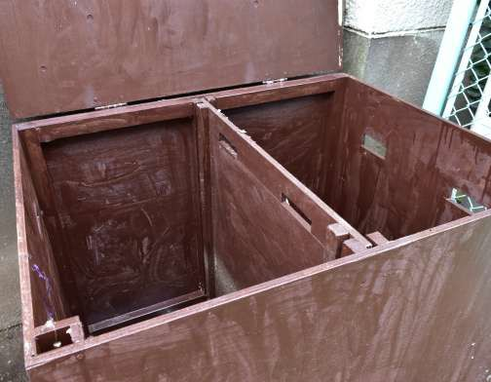
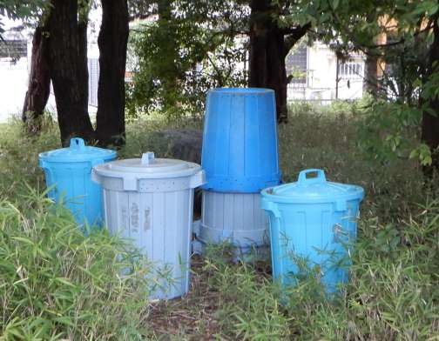
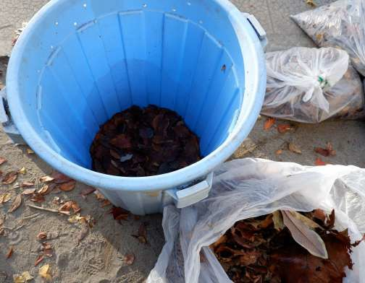
ポリバケツを使用
110ℓサイズを 4 個用意
•バケツ上部に
ドリルで開けた空気穴有りバケツ底面は加工なし
( 水が抜ける穴はない )
•地面と腐葉土は触れていない

専用の手作り木箱を使用
- 1ｍ四方の木箱で、中央に仕切りがある
•腐らないようペンキで塗装済
•底がない箱を地面に直接設置
•空気穴は作っていないが底の方に隙間は充分ある ( 水が抜けやすい構造 )

渕江第一小学校
•サクラ
ケヤキ
- 11 月に回収
- 90ℓビニール袋 4 つ
長門小学校
•サクラ
コナラ
- 11 月に回収
- 90ℓビニール袋 5 つ

【腐葉土作りに向いている落ち葉は？】
落ち葉の種類によって性質に差があります。
発酵時間にも差が出てくるので、校庭の樹木の種類と作業にかけられる時間 (1 年以内に仕上げたいなど ) を考慮してください。
向いているのは、ケヤキ、クヌギ、ナラ、カシワ、ポプラなどの広葉落葉樹と、枯れ草です。
マツ、スギ、カヤ、ヒノキなどの針葉樹や、ツバキやサザンカなど常緑樹の葉は、腐葉土作りに向いていません。
また広葉樹であっても、サクラ、クス、イチョウ、モチ、柿の葉は、分解されるのが遅いです。
枝や木の皮も入れない方がよいです。

渕江第一小学校
•落ち葉
•水
•米ぬか(1.2 年目のみ )
長門小学校
•落ち葉
•水
•米ぬか

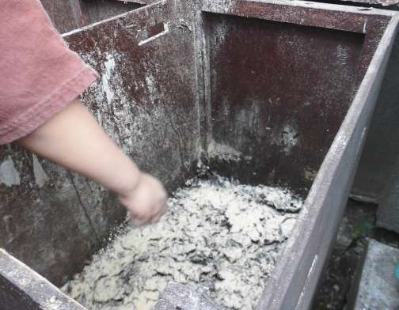
【腐葉土作成時に入れるもの】
米ぬか…リン酸肥料。
糖分やタンパク質も含むため、腐葉土作成時の微生物のエサになります。
繁殖を高め、腐植を促進させる効果があります。
≪使用量目安≫
落ち葉 10 ㎏に対し、
30 ～ 50g を
目安に混ぜましょう。水…腐葉土作成時には、
乾燥させてはいけません。
しっかりと湿らせてください。
※数年、腐葉土作成の入れ物を洗わず使い続けると入れ物に微生物が残留するため
米ぬかを入れなくても腐葉土が作成できる報告がありました。
-8-

渕江第一小学校
•月に 1 回、
作成中のポリバケツから空きのポリバケツへの 切り返しの作業
•腐葉土になるまで
1 年
長門小学校
•月に 1 回、
箱の空いている片方への切り返しの作業
•腐葉土になるまで
1 年

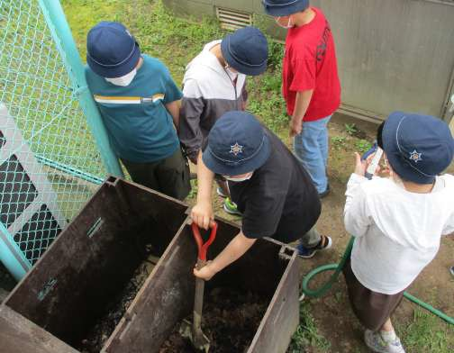
【切り返しの作業とは？】
時間と共に落ち葉は分解されて
いきますが、重ねられた位置によって落ち葉の発酵の進み具合が違います。
落ち葉の発酵が均一に行われるよう、積み重ねた落ち葉を攪拌
する作業が必須です。

渕江第一小学校 長門小学校

4 月
5 月
6 月
7 月
8 月
9 月
10 月
11 月
12 月
1 月
2 月
3 月
委員会メンバー•役割の決定腐葉土について知る
腐葉土作業 ( 全員 )

グループ毎に
•切り返し作業
•出来上がった 腐葉土を植物へ

落ち葉回収•仕分けグループ毎に
切り返し作業

活動報告ポスター作成ふりかえり
4 月
5 月
6 月
7 月
8 月
9 月
10 月
11 月
12 月
1 月
2 月
3 月
委員会メンバーの決定腐葉土についての学習

切り返し作業

腐葉土完成

新しい腐葉土作り開始切り返し作業
活動ふりかえり
パワーポイント作り
パワーポイント発表

渕江第一小学校
委員会のみで使用
植物 ( アサガオ、パンジー、コスモス、ジニア )
野菜 ( 小松菜、二十日大根、
カブ、ブロッコリー、芽キャベツ )
長門小学校
委員会のみで使用
校内の花壇やプランターの土と混ぜ、植物を育てた。

【腐葉土の効果】

腐葉土を花壇や畑に入れることで土壌改良に役立ちます。
①保肥性の向上
→土の中の微生物が増えることで栄養分も増える効果があります。
②保水性と排水性の向上
→土の中でほどよい隙間を作るので、水はけがよくなり、新鮮な空気や水を適度に保ちます。

【困ったこと】
お困りのことがあったら、
生物園にお問い合わせください。

渕江第一小学校
長門小学校
虫が苦手な子がいると切り返し時、大騒ぎになってしまいます。
活動時に雨が降ると
活動日を変更しないと
いけなくなります。
「春頃、作りかけの腐葉土のにおいがきつい」と
生物園に相談がありました。
↓
分解する微生物には、水分が必要ですが、多すぎると落ち葉が腐敗して嫌なにおいになることがあります。一旦ポリバケツから出して日光や風に当てたり、乾いた落ち葉を追加して、混ぜるなどの対応が必要です。
↓
予防•対策として、
ポリバケツの下の方に、余分な水が抜けるための穴を開けておくことです。

葉の種類によって、
腐葉土になる分解スピードが違う！
少しずつ葉が柔らかく、細かくなっていく！腐葉土になるにつれ、葉っぱの量が
どんどん減っていく！
下の方の葉は、水を吸って重たい！

腐葉土には、無数の小さな虫がいた！

腐葉土を混ぜた畑の植物の育ちがいい！

時間はかかるけど楽しい！
葉っぱが変わっていくのはおもしろい！

最初は虫を見るのも嫌だったけれど、ちょっとずつ慣れていきました！

夏休み明けに切り返しの作業をしようと開けたらトカゲみたいなのが出てきた！

水を入れて混ぜて踏むだけなのに腐葉土が
作れてしまうなんて簡単でＳＤＧｓにもつながる！

環境のことは気にしていなかったけど、
腐葉土作りをしてから環境について興味がわいた！
腐葉土作りの活動をしてから
もっと自然を大切にしようと思った！

自然は循環していると思った！

【活動時の子どもたちの様子】
4 月は慣れないせいか切り返しに時間がかかったが
9 月になると手際が良くなりました。

虫が苦手で葉を混ぜることに抵抗があった子どもが触ることに段々と抵抗がなくなっていきました。

6 年生の中には委員会 2 年目の子がいて、切り返しの作業が上手にできます。
腐葉土が出来上がり植物や野菜を育てるのに使うと、自分たちが作った腐葉土で育ってくれることに
嬉しそうにしていました。
12 月、また腐葉土作り開始の作業が始まると、
「この葉が土になるのが不思議」と言っていました。
初めは本当に腐葉土になるのか不思議に思っていた子どもたちが、葉が腐葉土に近づいていくごとに 活動に意欲的に参加するようになりました。

